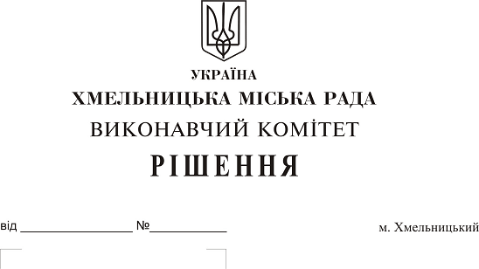
Про внесення на розгляд сесії міської ради пропозиції про призначення персональних стипендій Хмельницької міської ради для провідних митців та викладачів шкіл естетичного виховання м. Хмельницького на 2019 рік

Розглянувши протокол засідання комісії з призначення персональних стипендій Хмельницької міської ради для провідних митців та викладачів шкіл естетичного виховання м. Хмельницького на 2019 рік від 21.11.18 р., керуючись рішенням п’ятнадцятої сесії міської ради № 3 від 27.12.07 р. «Про персональні стипендії Хмельницької міської ради для провідних митців та викладачів шкіл естетичного виховання міста Хмельницького», Законом України «Про місцеве самоврядування в Україні», Законом України «Про культуру», виконавчий комітет міської ради

ВИРІШИВ:

1. Внести на розгляд сесії міської ради пропозицію про призначення персональних стипендій Хмельницької міської ради для провідних митців та викладачів шкіл естетичного виховання м. Хмельницького на 2019 рік згідно з додатком.
2. Контроль за виконанням рішення покласти на заступника міського голови Г. Мельник та управління культури і туризму міської ради.

Міський голова О.Симчишин
Додаток
до рішення виконавчого комітету
від «13»12.2018
№992

Список

провідних митців та викладачів шкіл естетичного виховання м. Хмельницького, претендентів на призначення персональних стипендій Хмельницької міської ради на 2019 рік

- Барабаш Марія Владиславівна – викладач Хмельницької дитячої школи образотворчого та декоративно - прикладного мистецтва.
- Будім Людмила Вікторівна – викладач Хмельницької дитячої школи мистецтв «Райдуга».
- Заводна Юлія Анатоліївна – викладач Хмельницької дитячої музичної школи №1 імені М. Мозгового.
- Заворотна Марія Дем'янівна – викладач Хмельницької дитячої музичної школи №1 імені М. Мозгового.
- Залевська Маріанна Юріївна – викладач Хмельницької дитячої школи образотворчого та декоративно прикладного мистецтва.
- Ковбасиста Марія Омелянівна – викладач Хмельницької дитячої школи мистецтв.
- Лежанська Олена Володимирівна – викладач Хмельницької дитячої школи мистецтв.
- Мазурек Ірина Олександрівна – викладач Хмельницької дитячої школи мистецтв «Райдуга».
- Максименко Петро Дем'янович – викладач Хмельницької дитячої школи мистецтв.
- Мильнікова Наталія Володимирівна – керівник народного художнього колективу України ансамблю стилізованого танцю «Альборадо» Хмельницького палацу творчості дітей та юнацтва.
- Мильніков Олександр Вікторович – керівник народного ансамблю мажореток «Альфа» Хмельницького муніципального естрадно-духового оркестру.
- Мніца Таїсія Василівна – викладач Хмельницької дитячої музичної школи №2.
- Ожеван Василь Васильович – викладач Хмельницької дитячої школи мистецтв.
- Олійник Галина Іванівна – викладач Хмельницької дитячої школи мистецтв Райдуга».
- Пасека Віра Геннадіївна – викладач Хмельницької дитячої музичної школи №3.
- Петрина Оксана Василівна – керівник народного аматорського ансамблю народного танцю «Веселка» Хмельницького міського будинку культури.
- Тітов Анатолій Григорович – викладач Хмельницької дитячої школи мистецтв.
- Томчишин Андрій Юрійович – викладач Хмельницької дитячої школи образотворчого та декоративно – прикладного мистецтва.
- Шенькарук Юлія Юріївна - викладач Хмельницької дитячої школи мистецтв.
- Чергінзія Фатіма Олексіївна – солістка Хмельницької обласної філармонії.

Начальник управління культури і туризму А. Ромасюков

Керуючий справами виконавчого комітету Ю. Сабій

